Состоялся III ежегодный конкурс
«Лучший работник аппарата мирового судьи Ханты-Мансийского автономного округа - Югры»

20, 21 апреля 2016 года в г. Ханты-Мансийске состоялся второй этап ежегодного конкурса «Лучший работник аппарата мирового судьи Ханты-Мансийского автономного округа – Югры» по итогам 2015 года.
Конкурс, учрежденный советом судей Ханты-Мансийского автономного округа – Югры, проводится в окружной столице с 2014 года.
За время существования конкурса активное участие в нем принимают работники аппаратов мировых судей из городов: Нефтеюганска, Сургута, Нижневартовска, Ханты-Мансийска, Покачей, поселка городского типа Белый Яр Сургутского района. В этом году в конкурсе впервые приняли участие специалисты из поселков городского типа Междуречинский Кондинского района и Излучинский Нижневартовского района.

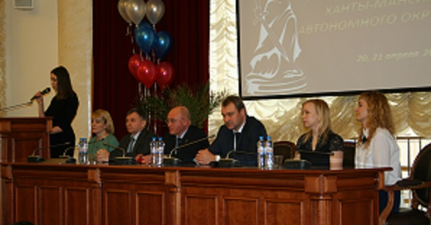
Открытие второго этапа III ежегодного конкурса «Лучший работник аппарата мирового судьи Ханты-Мансийского автономного округа – Югры»

В торжественном открытии второго этапа конкурса в конференц-зале суда Ханты-Мансийского автономного округа – Югры 20 апреля 2016 года приняли участие: председатель суда Ханты-Мансийского автономного округа – Югры Бабинов Владимир Константинович, председатель совета судей Ханты-Мансийского автономного округа – Югры, заместитель председателя суда Ханты-Мансийского автономного округа – Югры Полуян Анатолий Леонидович, первый заместитель руководителя Аппарата Губернатора Ханты-Мансийского автономного округа – Югры Мастерских Андрей Николаевич, и.о. начальника Управления по обеспечению деятельности мировых судей Аппарата Губернатора Ханты-Мансийского автономного округа – Югры Ярцева Жанна Иосифовна.

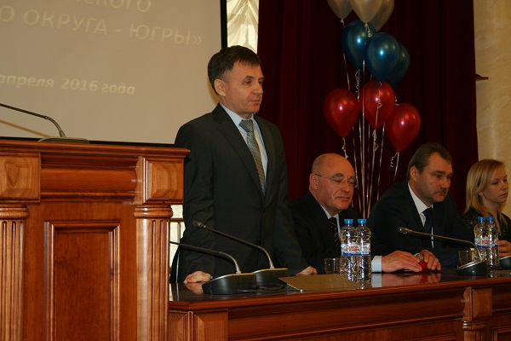 | 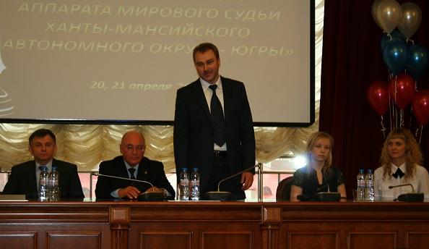
А.Л.Полуян обращается к участникам конкурса с приветственным словом | Приветственное слово А.Н.Мастерских к участникам и гостям конкурса

Свое профессиональное мастерство работники аппаратов мировых судей демонстрировали по трем номинациям: «Лучший секретарь судебного участка», «Лучший секретарь судебного заседания» и «Лучший помощник мирового судьи».
Теоретический этап конкурса прошел на базе Югорского государственного университета. Конкурсанты прошли компьютерное тестирование на знание судебного делопроизводства, правил и норм русского языка и судебной речи, процессуального законодательства, законодательства о государственной гражданской службе и мировых судьях, а также законодательства в сфере противодействия коррупции.
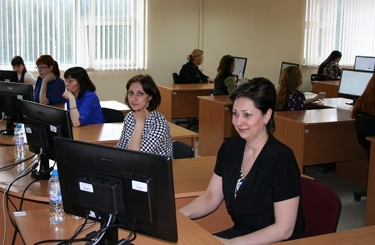
Теоретический этап конкурса в компьютерной аудитории
Югорского государственного университета
Специалистом ООО «Гарант-ПроНет» Лавриненко М. был проведен, ставший уже традиционным, специальный этап конкурса на определение среди работников аппаратов мировых судей лучшего знатока справочной правовой системы ГАРАНТ.
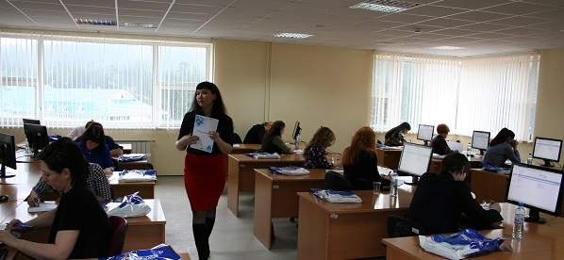
Специальный этап конкурса «Лучший знаток ГАРАНТа»

После завершения теоретического этапа для конкурсантов настала пора непосредственно продемонстрировать свое профессиональное мастерство. Практический этап конкурса для секретарей судебного заседания и секретарей судебного участка проходил в здании мировых судей судебных участков №№ 1-5 Ханты-Мансийского судебного района, а для помощников мировых судей – в суде Ханты-Мансийского автономного округа – Югры.
Конкурсные задания практического этапа заключались: для помощников мировых судей – в подготовке проекта постановления по делу об административном правонарушении, для секретарей судебного участка – в заполнении учетно-статистических карточек, а также в выполнении действий по обращению к исполнению судебных актов и оформлении судебных дел. Секретарям судебного заседания после посещения судебного процесса по гражданскому делу у мирового судьи предстояло изготовить протокол судебного заседания и оформить дело для передачи в канцелярию судебного участка. На этом испытания для конкурсантов были завершены, осталось лишь дождаться подведения итогов конкурса, которое было назначено на следующий день.
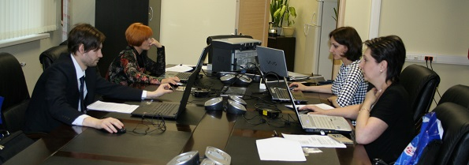
Практический этап конкурса у помощников мировых судей
Утром 21 апреля 2016 года, пока конкурсная комиссия подводила итоги состязаний, участники конкурса посетили экскурсию, подготовленную сотрудниками этнографического музея под открытым небом «Торум Маа», в ходе которой они услышали рассказ о культуре коренных народов Ханты-Мансийского автономного округа – Югры, смогли познакомиться с элементами их жизни и быта, а также продегустировать традиционные блюда кухни народов ханты и манси.
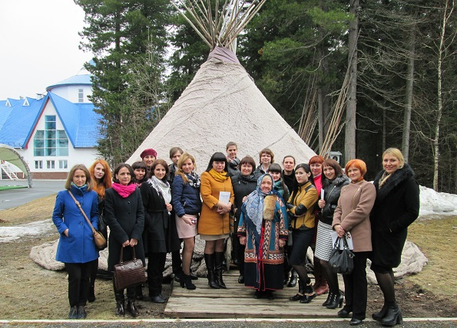
На экскурсии этнографического музея
под открытым небом «Торум Маа»

После завершения экскурсионной программы в конференц-зале суда Ханты-Мансийского автономного округа – Югры настал долгожданный момент – в торжественной обстановке были объявлены результаты конкурса и вручены заслуженные награды победителям.
Перед объявлением итогов основного конкурса генеральный директор ООО «Гарант-ПроНет» А.П.Акимов назвал имена лучших знатоков справочной правовой системы ГАРАНТ и вручил им дипломы и призы. В этому году призовые места в указанной номинации заняли:
III место – секретарь судебного заседания отдела – единого аппарата мировых судей судебных участков №№ 1 – 5 Нефтеюганского судебного района Немойкина Елена Александровна;
II место – помощник мирового судьи отдела-аппарата мирового судьи судебного участка № 6 Нефтеюганского судебного района Мельников Антон Игоревич;
I место – помощник мирового судьи отдела – единого аппарата мировых судей судебных участков №№ 1 – 5 Ханты-Мансийского судебного района Рахматулина Ассель Борисовна.
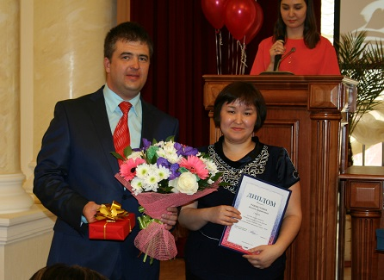
Награждение лучшего знатока ГАРАНТа – Рахматулиной А.Б. (I место)

По результатам основного конкурса места распределились следующим образом: в номинации «Лучший секретарь судебного участка Ханты-Мансийского автономного округа – Югры»:
III место – Короленко Валентина Владимировна (отдел – аппарат мирового судьи судебного участка № 1 Нижневартовского судебного района (г. Покачи);
II место – Суханова Лениза Расимовна (отдел – аппарат мирового судьи судебного участка № 3 Нижневартовского судебного района (пгт. Излучинск);
I место – Новокрещенова Надежда Васильевна (отдел – единый аппарат мировых судей судебных участков №№ 1 – 5 Нижневартовского судебного района;
в номинации «Лучший секретарь судебного заседания Ханты-Мансийского автономного округа – Югры»:
III место – Фишер Елена Николаевна (отдел – единый аппарат мировых судей судебных участков №№ 1 – 14 Сургутского судебного района города окружного значения Сургут;
II место – Немойкина Елена Александровна (отдел – единый аппарат мировых судей судебных участков №№ 1 – 5 Нефтеюганского судебного района;
I место – Родинина Алина Александровна (отдел – аппарат мирового судьи судебного участка № 2 Сургутского судебного района (пгт. Белый Яр);
в номинации «Лучший помощник мирового судьи Ханты-Мансийского автономного округа – Югры»:
III место – Кужелина Светлана Станиславовна (отдел – аппарат мирового судьи судебного участка № 2 Сургутского судебного района (пгт. Белый Яр);
II место – Мертке Светлана Александровна (отдел – единый аппарат мировых судей судебных участков №№ 1 – 12 Нижневартовского судебного района города окружного значения Нижневартовск;
I место – Мельников Антон Игоревич (отдел – аппарат мирового судьи судебного участка № 6 Нефтеюганского судебного района;

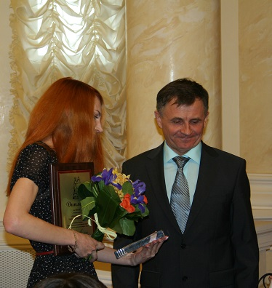 | 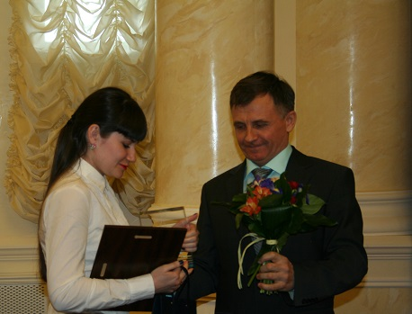
Награждение лучшего секретаря судебного участка Ханты-Мансийского автономного округа – Югры по итогам 2015 года Новокрещеновой Н.В. (I место) | Награждение лучшего секретаря судебного заседания Ханты-Мансийского автономного  округа – Югры по итогам 2015 года  Родининой А.А. (I место)

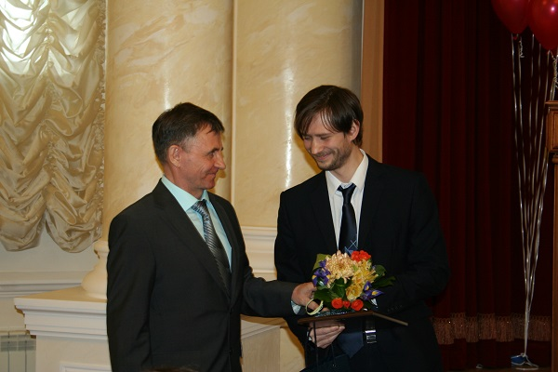
Награждение лучшего помощника мирового судьи Ханты-Мансийского автономного округа – Югры по итогам 2015 года Мельникова А.И. (I место)

Итак, все конкурсные волнения и переживания позади. В атмосфере хорошего настроения, улыбок и цветов участники и гости конкурса смогли поделиться своими впечатлениями о прошедшем мероприятии, поздравить победителей. Конкурс состоялся, он в очередной раз доказал, как высок профессиональный потенциал среди работников аппаратов мировых судей нашего автономного округа. А готовность и стремление конкурсантов продемонстрировать свои знания, умения и навыки на подобных состязаниях окружного масштаба, свидетельствуют о их устойчивом интересе к работе в судебной системе, о желании развиваться дальше на своем профессиональном поприще.

